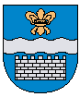

Daugavpils pilsētas dome

DAUGAVPILS 16. VIDUSSKOLA

Reģ. Nr. 2713901231
Aveņu ielā 40, Daugavpilī, LV-5422, 6-54-76140, fakss 6-54-76140, e-pasts: vsk16@inbox.lv

Daugavpilī
16.09.2019.

UZAICINĀJUMS
iesniegt piedāvājumu

Tirgus izpēte 16VSK/2019-5
Publisko iepirkumu likumā nereglamentētais iepirkums
„Elektrisko preču un virtuves preču piegāde Daugavpils 16. vidusskolas vajadzībām”

- Pasūtītājs:

Pasūtītāja nosaukums | Daugavpils 16. vidusskola
Adrese | Aveņu iela 40, Daugavpils, LV-5422
Reģ.Nr. | 90009737220
Kontaktpersona līguma slēgšanas jautājumos | Direktore Olga Dukšinska, tālr. 65476141  e-pasts: vsk16@inbox.lv
Kontaktpersona tehniskajos jautājumos | Direktora vietniece admin. saimn. darbā Tatjana Pečonka,  mob. 29674495

- Iepirkuma priekšmeta apraksts:
  - Pretendents piegādā Daugavpils 16. vidusskolai elektriskās preces atbilstoši tehniskajai specifikācijai (skatīt pielikumu Nr. 1).
  - Iepirkuma priekšmets ir sadalīts 3 daļās. Pretendentam ir tiesības iesniegt piedāvājumu visās daļās vai kādā atsevišķā daļā no tām.

- Piedāvājumu var iesniegt: pa pastu, elektroniski vai personīgi Aveņu ielā 40, Daugavpilī, 117. kabinetā, līdz 2019. gada 27. septembrim plkst. 10:00, ar norādi “Elektrisko preču un virtuves preču piegāde Daugavpils 16. vidusskolas vajadzībām”.

- Paredzamā līguma izpildes termiņš: 15 kalendārās dienas pēc līguma noslēgšanas.

- Piedāvājumā jāiekļauj:
- pretendenta rakstisks pieteikums par dalību iepirkuma procedūrā, kur sniedz īsas ziņas par pretendentu (pretendenta nosaukums, juridiskā adrese, reģistrācijas Nr., kontaktpersonas vārds, uzvārds, tālrunis, fakss, e-pasts);

- finanšu piedāvājums iesniedzams atbilstoši 1. pielikumam. Cena jānorāda euro bez PVN 21%. Cenā jāiekļauj visas izmaksas.

- Piedāvājuma izvēles kritērijs: piedāvājums ar viszemāko cenu, kas pilnībā atbilst prasībām.
- Nosacījumi dalībai tirgus izpētes procedūrā
8.1. Pretendents ir reģistrēts komercreģistrā Latvijā vai līdzvērtīgā reģistrā ārvalstīs.
8.2. Pretendentam nav pasludināts maksātnespējas process vai uzsākta likvidācija.
8.3. Pretendentam Latvijā vai valstī, kurā tas reģistrēts vai kurā atrodas tā pastāvīgā dzīvesvieta, nav nodokļu parādu, tai skaitā valsts sociālās apdrošināšanas obligāto iemaksu parādi, kas kopsummā kādā no valstīm pārsniedz 150 eiro.
- Ar lēmumu varēs iepazīties Daugavpils pilsētas izglītības pārvaldes mājas lapā: www.izglitiba.daugavpils.lv.

Daugavpils 16. vidusskolas direktore O. Dukšinska

1.pielikums

Tehniskā specifikācija
tirgus izpētei 16VSK/2019-5
„Elektrisko preču un virtuves preču piegāde
Daugavpils 16. vidusskolas vajadzībām”

Nr. p.k. | Preces  nosaukums | Tehniskie parametri | Informatīvs attēls | Daudzums, gab. | Cena EUR, bez PVN, par 1 vienību
1. daļa
1. | Profesionālais  matu fēns | Jauda: 2200-2300W  Profesionālais “long-life” AC motors (1000h)  3 temperatūras  2 ātrumi  “Aukstā gaisa” režīms  Gaisa plūsmas ātrums 12km/h  Vada garums: 2.7-3 m  Ergonomisks dizains |  | 10
2. daļa
1. | Stacionārais telefons | Krāsa: balta  Numura noteicējs  LCD displejs | 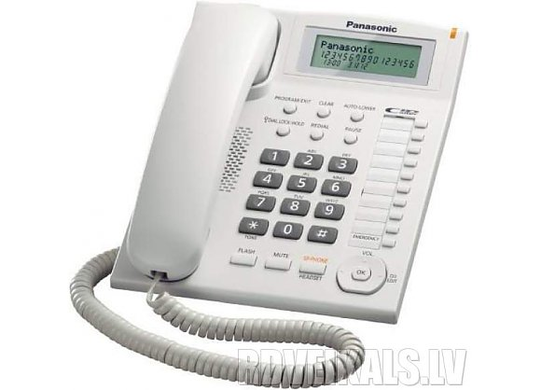 | 1
3. daļa
1. | Virtuves kombains | Trauka materiāls: metāls  Trauka tilpums: 3.5-4 l  Jauda: 1000 W  Komplektā jābūt uzgali griešanai un smalcināšanai, mīklas pagatavošanai, putotājs.  Atslēgšanās pārkaršanas gadījumā.  Aizsardzība no nejaušas ieslēgšanas. | 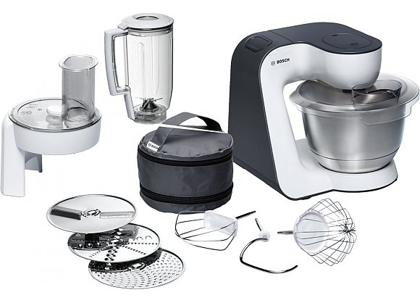 | 1
2. | Elektriskais grils | Korpusa materiāls: nerūsējošais tērauds  Noņemamas virsmas  Nepiedegoša grilēšanas virsma  Jauda: 2000W  Sildīšanas indikators  Temperatūras regulators  Vienmērīga karsēšana | 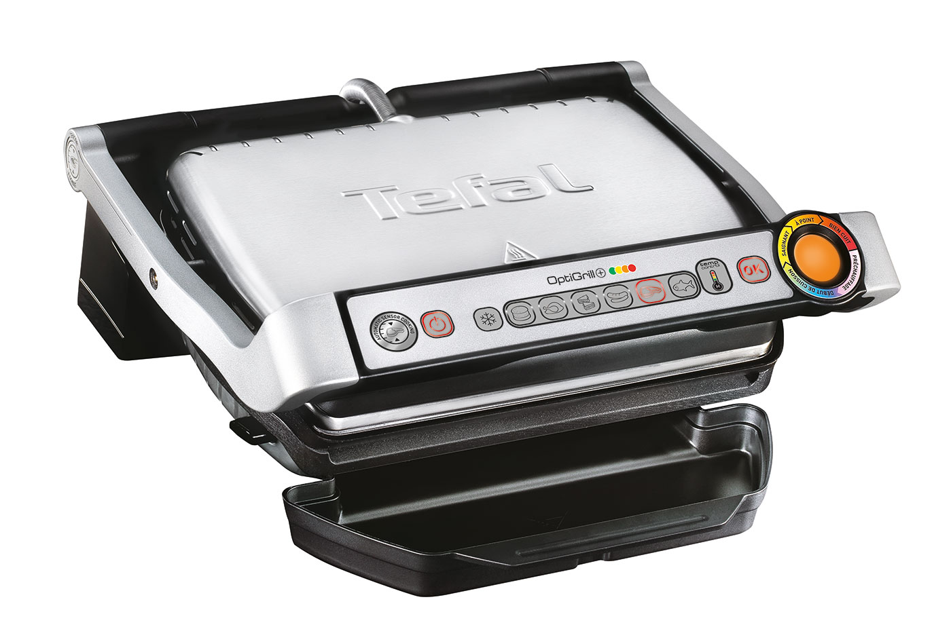 | 1
3. | Vafeļu panna | Jauda: 1000-1200W  Diametrs: 18-20 cm  Nepiedegošs pārklājums  Aizsardzība pret pārkaršanu  Komplektā jābūt vafeļu uztīšanas konuss  Maināma cepšanas intensitāte pakāpe | 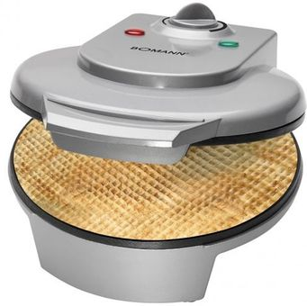 | 1
4. | Panna | Materiāls: alumīnijs  Nepiedegoša: teflon  Silikona ergonomisks rokturis  Biezums: 5-6 mm  Diametrs: 28 cm  Piemērota elektriskai plītij | 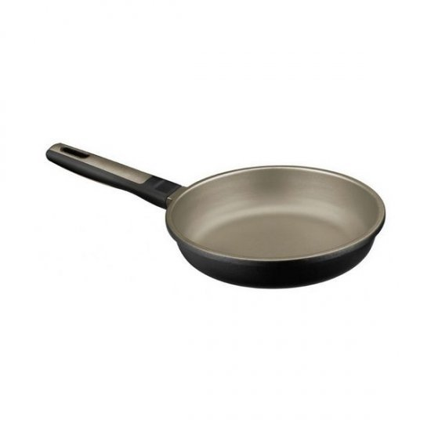 | 1
5. | Forma cepšanai | Materiāls: tērauds, nepiedegošs pārklājums. Diametrs – 26-28 cm, augstums: 7-10cm | 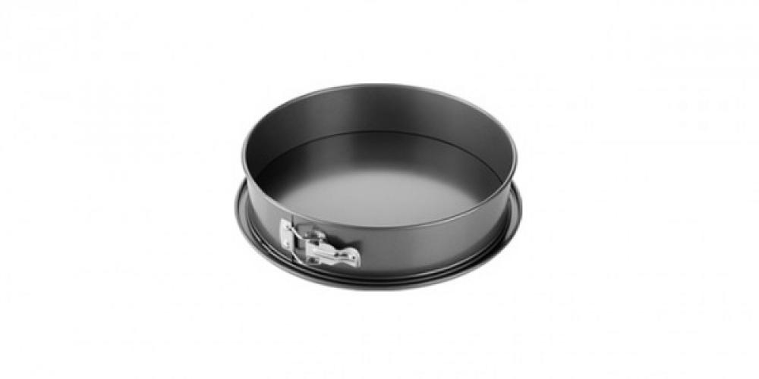 | 1

